Байкальский государственный университет

Библиотека
Научно-библиографический отдел
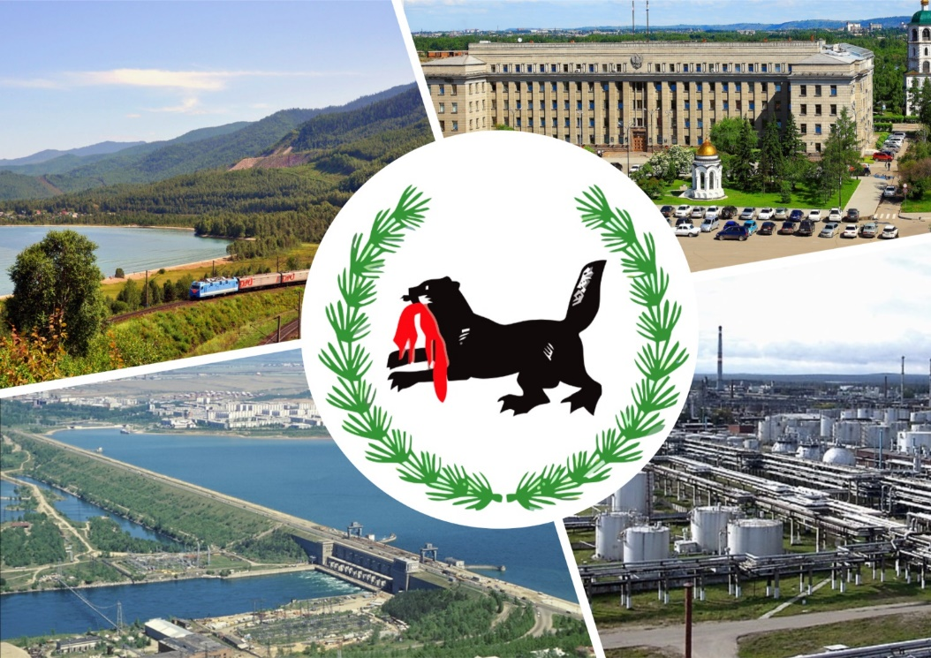

Иркутской области - 85 лет

Рекомендательный список литературы
Книги. Труды преподавателей. Статьи

Выполнила: Соснина Н.К.

Иркутск, 2022 г.
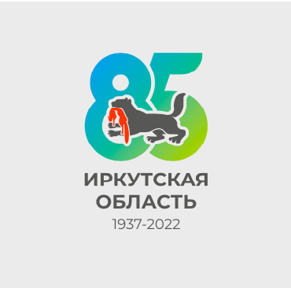
Иркутская область в ее современных границах была образована в 1937 году при разделении Восточно-Сибирской области РСФСР на Иркутскую и Читинскую области. 1 января 2008 года Усть-Ордынский Бурятский автономный округ, с 1990 года существовавший как отдельный субъект РФ, вошел в состав Иркутской области.
Иркутская область – субъект Российской Федерации в юго-восточной части Сибирского федерального округа. Входит в Восточно-Сибирский экономический район. Административный центр – город Иркутск.
Иркутская область обладает уникальными ресурсами: высоким интеллектуальным, промышленным и природным потенциалом, имеет выгодное географическое положение, богатые рекреационные преимущества, собственный научно-образовательный комплекс. Является крупнейшим регионом России без выхода к морю.
Также Иркутская область является крупнейшим субъектом Российской Федерации, занимая площадь 774 846 км², в процентном соотношении 4,6% территории России.
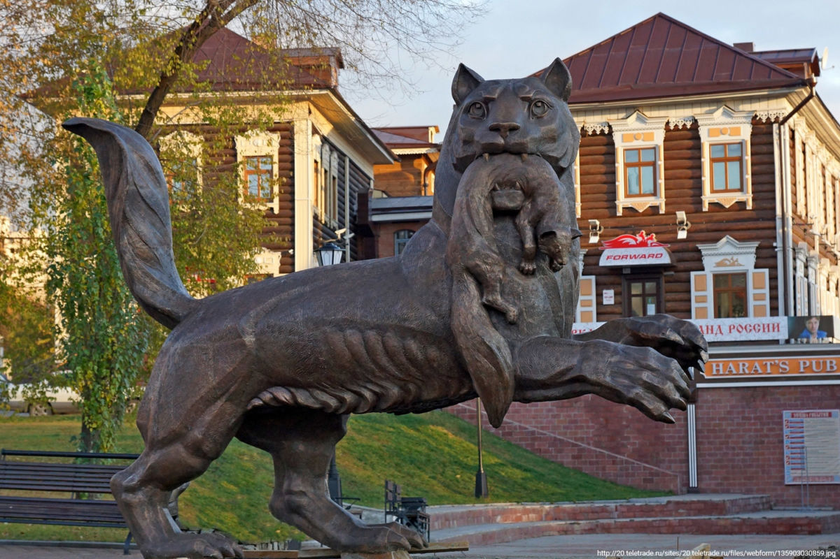
Не случайно Иркутск называют «Серединой земли». Расстояние от Иркутска до Москвы в одну сторону и до Владивостока – в другую по железной дороге примерно одинаковое: до Москвы – 5042 км, до Владивостока – 4106 километров. Разница во времени между областью и Москвой – 5 часов.
Флаг Иркутской области представляет собой прямоугольное полотнище, состоящее из трех вертикально расположенных полос: двух синего и средней – белого цвета, в центре которой помещается изображение основного элемента герба – бегущего в левую сторону бабра, держащего в пасти червленого (красного) соболя, – в обрамлении стилизованных зеленых ветвей кедра.
Численность населения на 1 января 2021 года 2 375 021 человек: 1 851 196 – в городской местности, 523 825 – в сельской.
В 2022 году исполняется 85 лет со дня образования Иркутской области путём разделения Восточно-Сибирской области на две области – Иркутскую и Читинскую в их современных границах.
Свое начало история Иркутской области берет с образования в 1682 году Иркутского воеводства, преобразованного в 1719 году в Иркутскую провинцию. В 1764 году произошло реформирование Иркутской провинции в Иркутскую губернию, которая занимала громадную территорию от бассейна Енисея до Тихого океана. Сложный исторический путь прошла Иркутская губерния за годы своего существования. В ходе исторических перемен в стране в сентябре 1937 года была образована Иркутская область. Датой основания Иркутской области является 26 сентября 1937 года.
Иркутская область больше любого западно-европейского государства. На её территории могли бы разместиться Италия, Дания, Бельгия, Великобритания, Португалия и Голландия вместе взятые. Площадь – 767, 9 тыс. кв. км, что составляет 4,6 % территории России.
Определённые в 1937 г. границы Иркутской области с незначительными изменениями на северо-востоке сохранились до нашего времени, хотя внутреннее деление административных районов за этот период менялось неоднократно. На современной карте Иркутской области – 33 района, 22 города, 55 посёлков городского типа, 365 сельских администраций.
За годы индустриализации Иркутская область стала крупнейшим центром энергетики и энергоёмких производств. Здесь получили развитие цветная металлургия, нефтехимическая и целлюлозно-бумажная промышленность, деревообработка, машиностроение, добыча ценных полезных ископаемых.
Сегодня область имеет важное экономическое значение, основными отраслями являются лесная, деревообрабатывающая, целлюлозно-бумажная, горнодобывающая промышленность, машиностроение и др.
На просторах нашей области много замечательных городов и населенных пунктов. За годы стремительного промышленно-транспортного развития региона, которое пришлось на 50-70-е годы XX столетия, выросли новые города: Ангарск, Братск, Шелехов, Железногорск-Илимский, Усть-Илимск, Саянск.

Книги, труды преподавателей
№ п/п | Библиографическое описание | Наименование фонда или коллекции | Инв. номер
1 | Сонич, Г. Ф.  Коммерческое образование в Иркутске начала ХХ века [Текст] / Г. Ф. Сонич // Вестник ИГЭА. - 1997. - № 13. - С. 136-142. - .
2 | Лапина, Л. Г.  Экономические результаты переоценки основных производственных фондов предприятия / Л. Г. Лапина, С. И. Гавриленко // Иркутск строй-инфо. - 1997. - N2. - С.34-37. - .
3 | Самаруха, В. И.  История становления развития Иркутской области [Текст] / В. И. Самаруха // Иркутская область: 70 лет. Социо-культурное и экономическое положение региона : материалы областного молодёжного форума. - Иркутск : БГУЭП, 2007. - С. 11-19.
4 | Винокуров, М. А.  Города Иркутской области [Текст] / М. А. Винокуров, А. П. Суходолов ; БГУЭП. - 2-е изд., испр. и доп. - Иркутск : Изд-во БГУЭП, 2011. - 342 с. - ISBN 978-5-7253-2336-8.  Предлагаемое издание известных ученых-экономистов знакомит читателей с административно-территориальным делением Иркутской области, экономикой и историей хозяйственного развития ее городов. Книга содержит богатый аналитический и иллюстративный материал и может быть рекомендовано в качестве учебно-справочного пособия по экономике Иркутской области. Для специалистов, занимающихся региональной экономикой, работников исполнительных и представительных органов власти, студентов, аспирантов, а также для всех, кто интересуется историей городов Иркутской области.  Издание продолжает серию шеститомника «Экономика Иркутской области».  911.375(571.53)+908(571.53)+338(571.53)
5 | Яковлева, Т. А.  Современная история Иркутской области [Текст] / Т. А. Яковлева // Иркутский историко-экономический ежегодник. 2015.. - Иркутск : Изд-во БГУЭП, 2015. - С. 667-670. - Рец. на кн : Современная история Иркутской области: 1992–2012 годы : учеб. пособие :  в 2 т. Т. 2. Ч. 1 / под ред. Ю. А. Зуляра. — Иркутск : Изд-во ИГУ, 2013. — 201 с.; Современная история Иркутской области:  1992–2012 годы : учеб. пособие : в 2 т. Т. 2. Ч. 2 / под ред. Ю. А. Зуляра. — Иркутск : Изд-во ИГУ, 2014. — 185 с. 94(470+571) 63.3(2)
6 | История Земли Иркутской [Текст] : учеб. пособие для старших классов / М. М. Барский, О. Б. Войцеховская, В. Г. Томилов и др. ; Редкол.: А. П. Косых, З. И. Рабецкая, Г. И. Сверлик. - Иркутск : Символ, 2002. - 367 с. - ISBN 5901920015 : 90,25.  957.1(075) | 2-122; 2-101, ФОХ2; 2-122 | 622156; 616962; 622155
7 | Кудрявцев, Ф. А.  Исторические памятники Иркутской области 17-20 вв. / Ф. А. Кудрявцев. - Иркутск : Иркут. обл. гос. изд-во, 1949. - 92 с. : ил. - 1,25.  957.1 | 2-101, ФОХ2 | 136326
8 | Рудых, В. М.  Город Братск / В. М. Рудых. - 2-е доп. изд. - Иркутск : Восточно-Сибирское книжное издательство, 1972. - 190 с. - 0,26.  908(571.53)+91(571.53) | 2-101, ФОХ2; 2-101, ФОХ3; 11-201, ч.з. | 440742; 425888; 716015
9 | Косых, А. П.  История Иркутской области [Текст] : учеб. пособие по краеведению для учащихся 7-10 кл. средних школ / А. П. Косых, В. Н. Панов, В. Г. Тюкавкин. - Изд. 2-е, доп. и перераб. - Иркутск : Вост.-Сиб. кн. изд-во, 1983. - 173 с. : ил. - 0,50.  957.1(075) | 12-209; 11-201, ч.з.; 11-201, ч.з.; 2-101, ФОХ1; 2-122; 2-101, ФОХ2; 2-122 | 708171; 130701; 140202; 494971; 494973; 494974; 494975
10 | Бандо, Евгений Георгиевич.  Предбайкалье: города и районы [Текст] / Евгений Бандо. - Иркутск : Вост.-Сиб. кн. изд-во, 1976. - 216 с. - 0,35.  957+908 | 2-101, ФОХ2; 2-101, ФОХ1; 12-209 | 463797; 463795; 708696
11 | Иркутская область в панораме веков : материалы научно-практической конференции "175 лет сибирских реформ М. М. Сперанского, 60 лет Иркутской области и проблемы регионального управления", 23 сентября 1997 г. / ответственный редактор Л. М. Дамешек. - Иркутск : [б. и.], 1997. - 280 с. - 0,00.  957(06)+94(571.53)(06)+338(571.53)(06) | 2-101, ФОХ3; 2-122; 2-122; 2-101, ФОХ2 | 083245; 088325; 709710; 709711
12 | Кузнецов, И. И.  Иркутская область в годы Великой Отечественной войны [Текст]. - Иркутск : Вост.-Сиб. кн. изд-во : ЦГП "Наука-Сервис", 1995. - 48 с. - 3750,00.  9(57) | 2-101, ФОХ2 | 082197
13 | Попов, Иван Иванович.  Забытые иркутские страницы: Записки редактора [Текст] / И. И. Попов ; подгот. текста, вступ. ст. и прил. Е. Д. Петряева. - Иркутск : Вост.-Сиб. кн. изд-во, 1989. - 384 с. : ил. - ISBN 5-7424-0095-0 : 10,00.  957.1+908 | 2-101, ФОХ1; 2-101, ФОХ2; 2-122 АХЛ | 545382; 671253; 518301
14 | Сибирский город XVIII- начала ХХ веков. Вып. 4 [Текст] : сб. ст. / сост.: В. П. Шахеров, Л. М. Дамешек. - Иркутск : Оттиск, 2002. - 218 с. - ISBN 5-93219-041-8 : 94,50.  957.1+908(571.53) | 2-101, ФОХ2 | 630084
15 | Шахеров, В. П.  Города Восточной Сибири в XVIII- первой половине ХIХ в. [Текст] : очерки социально-экономической и культурной жизни / В. П. Шахеров ; науч. ред. Л. М. Дамешек. - Иркутск : Оттиск, 2001. - 264 с. - ISBN 5-93219-034-5 : 75,00.  957.1+908(571.53) | 2-101, ФОХ2; 2-122; 2-101, ФОХ2 | 628104; 630087; 603068
16 | Панов, В. Н.  Очерки по истории Иркутской области : учеб. пособие / В. Н. Панов, В. Г. Тюкавкин. - Иркутск : Восточно-Сибирское книжное издательство, 1970. - 230 с. : ил. - 5,13.  957+94(571.53) | 11-201, ч.з.; 11-201, уч.ф.; 12-102; 12-209; 12-102; 2-101, ФОХ2; 2-122 | 715930; 715931; 709435; 709433; 709434; 437198; 464662
17 | Гаврилова, Н. Г.  Города Сибири - города надежды [Текст] / Н. Гаврилова. - Зима : Политон, 1998. - 252 с. : ил. - 60,00.  711.454 | 2-101, ФОХ2 | 584520
18 | Ополовников, А. В.  Земля Иркутская, деревянная... = The Wooden Land of Irkutsk / А. В. Ополовников, Е. А. Ополовникова ; предисл. Распутина В. Г. ; пер. на англ. В. Л. Алешиной. - М. : ОПОЛО, 2004. - 535 с. - (Древнерусское деревянное зодчество. Т. 3). - ISBN 5-88964-004-6 : 1256,35.  72.03(57)+957.1 | 2-101, ФОХ2 | 654810
19 | Полунина, Н.  Иркутская земля : через годы, через расстояния : путеводные рассказы / Надежда Полунина ; фотохуд. Г. Коробова. - Иркутск : Анком, 2007. - 375 с. : фот. - (70-летию образования Иркутской области посвящается). - ISBN 978-591472003-9 : 1500,00.  957.1 | 2-101, ФОХ2 | 656132
20 | Земля Иркутская. 1917-1967 / гл. ред. Е. Н. Антипин ; сост. Е. Г. Бандо, А. И. Гайдай, И. И. Кузнецов, А. Я. Шапранова. - Иркутск : Вост.-Сиб. кн. изд-во, 1967. - 448 с. : ил., фот. - 18,47.  957+908 | 11-201, ч.з.; 11-201, ч.з.; 12-209; 12-209; 2-101, ФОХ2; 2-101, ФОХ3; 2-122; 2-122 | 716065; 716066; 708964; 707940; 355048; 406533; 358932; 358933
21 | Земля Усольская Кн. 1, Общая характеристика района и очерки истории с древнейших времен до начала Гражданской войны : очерки истории Усольского района. - Усолье-Сибирское : Усольские новости и "мiровые репортажи", 2005. - 206 с. - Загл. обл.: Земля Усольская. - 100,00.  957.1+908 | 2-101, ФОХ2 | 652098
22 | Протасова, Н. И.  Очерки о Нижнеудинске / Н. И. Протасова. - Иркутск : Макаров С. Е., 2000. - 243 с. : ил. - ISBN 5-86149-013-9 : 20,00.  957.1 | 2-101, ФОХ2 | 593664
23 | Тамм, Л. И.  Записки иркутянки [Текст] / Л. И. Тамм ; Науч. ред. В. П. Шахеров ; Музей истории г. Иркутска. - Иркутск : Оттиск, 2001. - 171 с. : ил. - ISBN 5-93213-024-8 : 60,00.  908(571.53)+957.1 | 2-101, ФОХ2 | 603066
24 | История индустриального развития Иркутской области. 1926-1975гг. [Текст] : сборник документов / Архивный отдел Иркут. облисполкома и др. ; Под ред. Тагарова З. Т. - Иркутск : Вост.-Сиб. кн. изд-во, 1983. - 263 с. - (История индустриализации СССР). - 0,95.  338(57) | 2-101, ФОХ2; 2-101, ФОХ3; 2-102; 2-122; 2-122 | 491237; 491233; 491235; 491234; 491557
25 | Культурное строительство в Иркутской области (1917-1967гг.) [Текст] : сборник документов / под общ. ред. Косых А. П. - Иркутск : Вост.-Сиб. кн. изд-во, 1980. - 350 с. - (История культурного строительства в СССР 1917-1967гг. Документы и материалы). - 50,00.  957.1+94(571.53) | 2-122; 2-101, ФОХ2; 2-102; 2-101, ФОХ1; 2-122; 2-122 | 705759; 482932; 482933; 481075; 482934; 483426
26 | Хрестоматия по истории Иркутской области [Текст] / под общ. ред. А. П. Косых ; сост.: С. Б. Каминский [и др.]. - Изд. 2-е, доп., перераб. - Иркутск : Вост.-Сиб. кн. изд-во, 1969. - 411 с. : ил. - 2,30.  957+94(571.53) | 12-209; 2-122; 2-101, ФОХ2; 2-101, ФОХ3; 2-101, ФОХ3 | 708947; 397952; 397955; 397950; 397951
27 | Дебабов, Д.  Иркутская область [Текст] : фотоальбом / Оргкомитет конф. по изуч. производит. сил Иркут. обл. - Иркутск, 1947. - [106] с. - .  957
28 | 101т  101т  Прибайкалье в истории России [Текст] : материалы науч.-практ. студ. конф. / редкол.: В. М. Левченко (гл. ред.) [и др.] ; Байкальский гос. ун-т экономики и права. - Иркутск : Изд-во БГУЭП, 2008. - 264 с. - ISBN 978-5-7253-1720-6 : 126,00.  957.15(06)+332.122(571)(091) | 2-101, ФОХ2; 2-122; 2-122; 2-122; 2-122; 2-101, ФОХ3; 2-101, ФОХ2; 2-122; 2-122 | 666418; 666419; 666420; 666421; 666422; 664804; 665009; 665057; 665103
29 | История управления и местного самоуправления в Прибайкалье [Текст] : материалы науч.-практ. студ. конф. / редкол.: В. М. Левченко [и др.] ; БГУЭП. - Иркутск : Изд-во БГУЭП, 2009. - 258 с. - ISBN 978-5-7253-1909-5 : 103,00.  352(57)(06) | 2-101, ФОХ3; 2-122; 2-122; 2-101, ФОХ2; 2-122; 2-122 | 667538; 667539; 667540; 667541; 667542; 673448
30 | Распутин, Валентин Григорьевич.  Земля у Байкала [Текст] = Baikal Land / Валентин Распутин ; худож. И. Петрова ; пер. на англ. яз. Ю. Каплуненко ; пер. на кит. яз. Ху Инг ; пер. на яп. яз. ; фотоил. А. Абагян [и др.] ; авт. проекта: Н. Сапронова, В. Федоров. - [2-е изд., сокр.]. - Иркутск : Издатель Сапронов : Ситал, 2010. - 303 с. : фот. - Загл. и текст парал. рус., англ. - Различное оформление переплёта. - ISBN 5-94535-112-7 : 1000,00.  908(571.53)+821.161.1 | 2-101, ФОХ2; 2-101, ФОХ1; 2-101, ФОХ1 | 679687; 679686; 677287
31 | Винокуров, М. А.  Города Иркутской области [Текст] / М. А. Винокуров, А. П. Суходолов ; БГУЭП. - Иркутск : Изд-во БГУЭП, 2010. - 342 с. : ил. - ISBN 978-5-7253-2253-8 : 2308,74.  911.375(571.53)+908(571.53)+338(571.53) | 2-101, ФОХ2; 12-209; 11-201, ч.з. | 677925; 097964; 097965
32 | Земля Иркутская : аннотированный рекомендательный указатель литературы об Иркутской области / составители: П. П. Боровский, Э. Д. Власова, Л. А. Казанцева [и др.] ; редакторы: П. П. Боровский, Л. А. Казанцева, А. З. Скаллер, Ж. Г. Цейтлина ; отв. за выпуск Р. И. Шолохова ; Иркутская областная библиотека им. И. И. Молчанова-Сибирского. - Иркутск : [б. и.], 1968. - 132 с. - 30,00.  016(571.53) | 2-101, ФОХ1; 2-101, ФОХ3 | 710842; 029183
33 | Винокуров, М. А.  Города Иркутской области [Текст] / М. А. Винокуров, А. П. Суходолов ; БГУЭП. - 2-е изд., испр. и доп. - Иркутск : Изд-во БГУЭП, 2011. - 342 с. - ISBN 978-5-7253-2336-8 : 1043,81.  Предлагаемое издание известных ученых-экономистов знакомит читателей с административно-территориальным делением Иркутской области, экономикой и историей хозяйственного развития ее городов. Книга содержит богатый аналитический и иллюстративный материал и может быть рекомендовано в качестве учебно-справочного пособия по экономике Иркутской области. Для специалистов, занимающихся региональной экономикой, работников исполнительных и представительных органов власти, студентов, аспирантов, а также для всех, кто интересуется историей городов Иркутской области.  Издание продолжает серию шеститомника «Экономика Иркутской области».  911.375(571.53)+908(571.53)+338(571.53) | 2-101, ФОХ3; 2-122; 2-122; 2-122; 2-201; 2-122; 2-122; 2-122; 2-122; 2-122; 2-122; 11-201, ч.з.; 2-122; 2-122; 2-122; 2-122; 2-122; 12-209; 2-122; 2-122; 12-102; 2-122 | 680633; 712521
34 | Иркутск в истории России [Текст] : материалы студенч. науч.-практ. конф., Иркутск, 25 марта 2011 г. / редкол.: В. М. Левченко [и др.] ; БГУЭП. - Иркутск : Изд-во БГУЭП, 2011. - 250 с. - ISBN 978-5-7253-2332-0 : 100,00.  947(06) | 2-101, ФОХ2; 2-101, ФОХ1; 2-122; 2-122 | 681635; 682692; 705541; 705542
35 | 101т  Прибайкалье: история социальных конфликтов [Текст] : материалы студ. науч.-практ. конф., Иркутск, 30 марта 2012 г. / редкол.: А. М. Курышов (отв. ред.) [и др.] ; Байкальский гос. ун-т экономики и права. - Иркутск : Изд-во БГУЭП, 2012. - 254 с. - ISBN 978-5-7253-2478-5 : 80,00.  957(06)+316.48(57)(091) | 2-122; 2-101, ФОХ3; 2-101, ФОХ2; 2-122; 2-122; 2-101, ФОХ2 | 697996; 684286; 684287; 684288; 684289; 684290
36 | Бодайбо - золотая столица Сибири [Текст] : оао "Лензолото" - 80 лет : [фотоальбом] / авт. текста: Л. Карымова [и др.] ; фот. В. Токарский ; ред.-сост. И. С. Красиков. - Хабаровск : Приамурские ведомости, 2001. - 191 с. : фот. - Текст рус., англ. - ISBN 5-8003-0047-X : 200,00.  908(571.53)+553.411(571.53) | 2-101, ФОХ2 | 684353
37 | Иркутск и Иркутская область [Текст] : материалы первой науч.-практ. конф. школьников, посвященной 75-летию образования Иркутской области / редкол.: В. М. Рыков (отв. ред.) [и др.] ; Байкальский гос. ун-т экономики и права. - Иркутск : Изд-во БГУЭП, 2012. - 139 с. - 79,38.  001(571.53) | 2-101, ФОХ2; 12-102; 12-102; 12-102 | 684602; 684603; 684604; 684605
38 | Современная история Иркутской области, 1992 - 2012 годы [Текст] : в 2 т. : учеб. пособие / С. М. Алексеев [и др.] ; под ред. Ю. А. Зуляра ; Иркутский гос. ун-т. - Иркутск : Изд-во ИГУ, 2012 —. - ISBN 978-5-9624-0700-5.  957(075.8)+94(571.53)
39 | Братющенко, Ю. В.  К истории Ангарска: очерки о Китойском ИТЛ [Текст] / Ю. В. Братющенко. - СПб. : ВиТ-принт, 2007. - 399 с. - 118,00.  343.814(571.53)(091)+957:34 | 2-101, ФОХ2; 2-101, ФОХ1 | 697739; 701007
40 | Тепло и свет Ангарска [Текст] : [сб. ст. к 50-летию г. Ангарска] / редкол.: Мотыгина С. А. [и др.]. - Иркутск : Оттиск, 2001. - 171 с. - ISBN 5-93219-025-6 : 85,00.  620.9(571.53)(091)+957:620.9 | 2-101, ФОХ2 | 697740
41 | Мы живем на этой земле : Усольский свинокомплекс. 1978 - 2013 / авт. текста Ольга Соболева. - Иркутск : Издатель Сапронов, 2013. - 167 с. - На корешке: Усольский свинокомплекс: мы живём на этой земле. - ISBN 978-5-94535-126-4 : 135,00.  338.43(571.53)+636.4(571.53)+957:636 | 2-101, ФОХ2 | 0100819
42 | Ножиков, Ю. А.  Я это видел, или Жизнь российского губернатора, рассказанная им самим / Юрий Ножиков ; послесл. Л. М. Дамешек. - Иркутск : Иркутская обл. типография №1, 1998. - 263 с. : фот. - ISBN 5-7971-0026-6 : 100,00.  929:32(571.53)+957:32 | 2-101, ФОХ2 | 701021
Статьи
№ п/п | Библиографическое описание | Наименование фонда или коллекции | Инвентарный номер
1 | Алексич, И.  Иркутская область должна стать центральной осью разворота России к Тихому океану [Текст] / И. Алексич // Комсомольская правда. - 2014. - 30 мая. - С. 15. - ISSN XXXX-XXXX.  Сибирский регион претендует на звание территории опережающего экономического развития. 65.04
2 | Алексич, И.  Иркутская область: итоги и перспективы [Текст] / И. Алексич // Комсомольская правда. - 2014. - 11-12 июня. - С. 13-14, 15-16. - ISSN XXXX-XXXX.  Губернатор Сергей Ерощенко отчитался за результаты работы правительства и рассказал о планах на будущее. 65.04
3 | Потапов, О.  Иркутская область: территория опережающего развития [Текст] / О. Потапов // Комсомольская правда. - 2015. - 23 янв. - С. 12. - .  Приоритеты и направления работы областного правительства на 2015 г. 65.04
4 | Дмитриева, Н.  У истоков океана восточносибирской нефти / Н. Дмитриева // Иркутская область. Без четверти век. - [2012]. - б/н. - С. 18-19. - .  В поселке Марково Усть-Кутского района произошло событие, повлиявшее на все последующее развитие Иркутской области. Здесь забил первый фонтан нефти. 622.276 33.36
5 | Александрова, Е.  Там, где добывается Иркутский газ / Е. Александрова // Иркутская область. Без четверти век. - [2012]. - б/н. - С. 27. - .  О разработке одного из крупнейших на востоке России Ковыктинского газоконденсатного месторождения. 622.276 33.36
6 | Александрова, Е.  Все дороги ведут на Байкал / Е. Александрова // Иркутская область. Без четверти век. - [2012]. - б/н. - С. 104-106. - .  Среди сибирских и дальневосточных регионов Иркутская область занимает четвертое место по туристическому потоку. Число туристов в Иркутскую область увеличивается с каждым сезоном. 338.48 65.433
7 | Поблинкова, А.  Сто цветов молодежного Приангарья / А. Поблинкова // Иркутская область. Без четверти век. - [2012]. - б/н. - С. 122-124. - .  О многогранности молодежных инициатив Иркутской области. 378 74.58
8 | Лобачев, С.  Иркутская область-лидер / С.Лобачев ; Беседу вела Т.Гранина // Экономика.Право.Менеджмент. - 2001. - февр.(N6). - С.4. - .
9 | Гончаров, В.  Иркутская область на пороге перемен [Текст] / В. Гончаров // Комсомольская правда. - 2000.-21 июня(N110).-С.11. - . - ISSN XXXX-XXXX. У49(2)8
10 | Сербина, Е.  Иркутская область стала привлекательной [Текст] / Е.Сербина // СМ-номер один. - 2000. - нояб.(N218). - С.7. - . У049(2)8
11 | Иркутская область:итоги 2000 года [Текст] / Обл.ком.по статистике // Вост.-Сиб.правда. - 2001. - 7 марта. - . У049(2)8
12 | Иркутская область:итоги подведены,работа продолжается [Текст] : Отчет губернатора Иркутской области / 0 // Вост.-Сиб.правда. - 2001. - 4 апреля. - . У049(2)8
13 | Иркутская область- в развитии [Текст] : Из отчета о работе областной администрации с 1.09.1997г. по 1.01.2001 г. / 0 // Экономика.Право.Менеджмент. - 2001. - апр.(N15). - С.6. - . У049(2)8
14 | Преина, О.  Иркутская область-алюминиевый клондайк России [Текст] / О.Преина // Комс.правда. - 2001. - 30 июня. - С. 5. - . У049(2)8+
15 | Преина, О.  Иркутская область станет моделью экономического развития России [Текст] / О.Преина // Экономика.Право.Менеджмент. - 2001. - май(N20). - С.1,4. - . У049(2)8
16 | Давыденков, П.  Иркутская область:между Западом и Востоком [Текст] / П.Давыденков // Сегодня в Иркутске.Экономика. - 2002. - 30 янв. - . У049(2)8
17 | Выговский, Л.А.  Иркутская область:модернизация образования [Текст] / Л.А.Выговский ; Беседовал А.Николаев // Иркут.губерния. - 2002. - N2. - С.43-45. - . У049(2)8
18 | Овсянникова, И.  Иркутская область за годы реформ или Место региона в российской экономике [Текст] / И. Овсянникова // Экономика. Право. Менеджмент. - 2006. - 19 апр. - С. 4. - . У049(2)8
19 | Винокуров, М.  Золото Иркутской области [Текст] : По запасам золота Иркутская область занимает одно из первыз мест в России,а по добыче находится в первой пятерке среди других золотопромышленных районов страны / М. Винокуров // Экономика.Право.Менеджмент. - 1999. - февр.(N7). - С.10. - . Т++У049(2)8
20 | Леньшина, И.  Иркутские проекты века [Текст] : С чем Иркутская область войдет в ХХI век? / И. Леньшина // СМ-номер-один. - 1999. - июнь(N98). - . У049(2)8
21 | Говорин, Б.  Сценарий для региона [Текст] : Иркутская область имеет все шансы удвоить ВВП к 2010 году / Б. Говорин // Российская газета. - 2003. - 30 дек. - С.18. - . У049(2)8
22 | Овсянникова, И.  Иркутская область на мировой арене [Текст] / И. Овсянникова // Прибайкалье. - 2008. - № 2. - С. 12-13. - . У049(2)8
23 | Суходолов, А. П.  Иркутская область - проблемы и потенциал роста [Текст] / А. П. Суходолов // Прибайкалье. - 2009. - № 4. - С. 12-13. - . У049(2)8
24 | Амурская, Д.  Как будет развиваться Приангарье [Текст] / Д. Амурская // Комсомольская правда. - 2010. - 13 окт. - (Моя Иркутская область. - С. 3). - . 332.1 65.04

Научная электронная библиотека eLIBRARY.RU
- ИСТОРИЯ СОЗДАНИЯ И МОДЕРНИЗАЦИИ АТОМНОЙ ПРОМЫШЛЕННОСТИ В ИРКУТСКОЙ ОБЛАСТИ
Суходолов А.П.
В сборнике: Иркутский историко-экономический ежегодник: 2010. Иркутск, 2010. С. 65-78.
- ИСТОРИЯ, СОВРЕМЕННОЕ СОСТОЯНИЕ И ПЕРСПЕКТИВЫ РАЗВИТИЯ ИНДУСТРИИ ТУРИЗМА (В МИРЕ, РОССИИ И ИРКУТСКОЙ ОБЛАСТИ)
Суходолов А.П.
В сборнике: Иркутский историко-экономический ежегодник: 2011. Иркутск, 2011. С. 85-92.
- ИЗ ИСТОРИИ РАЗВИТИЯ ПЕДАГОГИЧЕСКОГО ОБРАЗОВАНИЯ В ИРКУТСКОЙ ОБЛАСТИ
Князькова Н.А., Егоров А.А.
В сборнике: Учебная самостоятельность личности - основа образования через всю жизнь. материалы Международной научно-практической конференции. 2018. С. 37-42.
- ИРКУТСКАЯ ОБЛАСТЬ: ИСТОРИЯ ЭКОНОМИЧЕСКОГО ПОДЪЕМА
Левченко С.Г.
Стандарты и качество. 2019. № 5. С. 6-12.
- СОВРЕМЕННАЯ ИСТОРИЯ ИРКУТСКОЙ ОБЛАСТИ: 1992-2012 ГОДЫ
Алексеев С.М., Безруков Л.А., Воронин О.Л., Гимельштейн А.В., Григоричев К.В., Зуляр Ю.А., Гагарин В.Н., Козлов Д.В., Олейников И.В., Петров А.В.
учебное пособие : в 2 томах / Иркутск, 2012. Том 1
- СОВРЕМЕННАЯ ИСТОРИЯ ИРКУТСКОЙ ОБЛАСТИ: 1992-2012 ГОДЫ
учебное пособие : в 2 томах / Иркутск, 2014. Том 2, Часть 2
- ИРКУТСКАЯ ОБЛАСТЬ В ГОДЫ ВЕЛИКОЙ ОТЕЧЕСТВЕННОЙ ВОЙНЫ: ИСТОРИЯ РЕГИОНА В ДОКУМЕНТАХ И СВИДЕТЕЛЬСТВАХ
Шалак А.В.
Проблемы социально-экономического развития Сибири. 2016. № 3 (25). С. 225-232.
- СОВРЕМЕННАЯ ИСТОРИЯ ИРКУТСКОЙ ОБЛАСТИ
Яковлева Т.А.
В сборнике: Иркутский историко-экономический ежегодник: 2015. Иркутск, 2015. С. 667-670.
- БАЙКАЛЬСКИЙ РЕГИОН
Григорьева Е.
Проект Байкал. 2020. Т. 17. № 65. С. 73.
- СОЦИАЛЬНО-ЭКОНОМИЧЕСКОЕ РАЗВИТИЕ ИРКУТСКОЙ ОБЛАСТИ - ВЗАИМОДЕЙСТВИЕ С НАУКОЙ
Сысоева Н.М., Кузнецова А.Н., Дец И.А., Виолин С.И.
Научные труды Вольного экономического общества России. 2019. Т. 218. № 4. С. 489-496.
- ПЕРСПЕКТИВЫ ИНВЕСТИЦИОННОГО РАЗВИТИЯ ИРКУТСКОЙ ОБЛАСТИ
Бердюгина Н.А., Малетина Т.А.
В сборнике: Актуальные вопросы экономики. Иркутский государственный университет. Иркутск, 2019. С. 10-15.
- РАЗВИТИЕ ГОСТИНИЧНОГО И ТУРИСТИЧЕСКОГО БИЗНЕСА В ИРКУТСКОЙ ОБЛАСТИ
Захаров С.В., Захарова Е.С.
В сборнике: Проблемы развития экономики и предпринимательства. Сборник научных трудов XVIII всероссийской научно-практической конференции. 2021. С. 15-22.
- ПЕРСПЕКТИВЫ РАЗВИТИЯ ЭКОНОМИКИ В ИРКУТСКОЙ ОБЛАСТИ
Перфильева Ю.В., Зинкевич А.И.
В сборнике: НОВЫЕ ЭКОНОМИЧЕСКИЕ ИССЛЕДОВАНИЯ. сборник статей IV Международной научно-практической конференции. Пенза, 2021. С. 95-98.
- ОСОБЕННОСТИ РАЗВИТИЯ КРЕАТИВНОЙ ИНДУСТРИИ НА СТАРЫХ ПРОМПЛОЩАДКАХ ГОРОДОВ ИРКУТСКОЙ ОБЛАСТИ
Какаулин С.П.
В сборнике: Цивилизационные сдвиги в развитии современного города. Сборник научных трудов. Научный редактор Т.И. Грабельных. Иркутск, 2021. С. 286-291.
- АНАЛИЗ ИННОВАЦИОННОГО ПОТЕНЦИАЛА ИРКУТСКОЙ ОБЛАСТИ
Павлова А.В.
В сборнике: Криптобизнес в условиях Сибири. Сборник научных статей участников круглого стола. 2022. С. 124-130.
- ИСТОРИЯ РАЗВИТИЯ ДЕТСКО-ЮНОШЕСКОГО СПОРТА В ИРКУТСКОЙ ОБЛАСТИ
Черниговская Т.В.
Наукосфера. 2021. № 4-2. С. 83-86.

1. Азербаев, Э. Г. Иркутский спорт в XX веке / Э. Г. Азербаев ; ред. М. Н. Щербакова ; худож. П. А. Осипов. – Иркутск : Облмашинформ, 2003. – 511 с.
2. Географическая энциклопедия Иркутской области: от А до Я / ред. Л. М. Корытный. – Иркутск : Издательство Института географии им. В. Б. Сочавы СО РАН, 2019. – 199 с. : цв. ил.
3. Государственный архив Иркутской области : путеводитель / сост. Г. В. Коваль. – Иркутск : Восточно-Сибирское книжное издательство, 1987. – 252 с.
4. Жертвы политических репрессий Иркутской области. Память и предупреждение будущему : [в 7 томах]. – Иркутск : Иркутская областная типография № 1, 2001. – 7 т.
5. Иркутская область: 80 лет славной истории. – Иркутск : Сибиряк, 2017. – 239 с.
6. Иркутская область. Книга рекордов : ежегодное информационно-популярное издание / рук. проекта Г. Ажеева. – Иркутск : Приус, 2019. – 112 с.
7. Иркутская область, Усть-Ордынский Бурятский автономный округ / ред.: Т. А Богомолова, Л. В. Верболова. – Иркутск : Восточно-Сибирское аэрогеодезическое предприятие, 2007. – 128 с.
8. Иркутский край. Четыре века: история Иркутской губернии (области). XVII–XXI вв. / ред. Л. М. Дамешек ; рук. работы А. В. Гимельштейн. – Иркутск : Востсибкнига, 2012. – 798 с. : цв. ил.
9. На сибирских подмостках : театральная энциклопедия Приангарья / под ред. С. Подрядухина. – Иркутск : Сибиряк, 2019. – 164 с.
10. 1941–1945. Летопись Иркутской области / сост. В. Ходий. – Иркутск : Оттиск, 2019. – 203 с. : ил., фот.
11. Фатьянов, А. Д. Художники, выставки, коллекционеры Иркутской губернии / А. Д. Фатьянов. – Иркутск : Восточно-Сибирское книжное издательство, 1995. – 189 с. : ил.

